Baccalà



Dipartimento di Ingegneria e Scienza dell’Informazione

Scopo del documento

Il presente documento illustra l’obbiettivo del progetto, l’analisi dei requisiti funzionali e non funzionali e la progettazione di front-end e back-end.

Indice
- Obbiettivo
- Requisiti funzionali
- Requisiti non funzionali

Obbiettivo
Il progetto è orientato al mondo della ristorazione e ha come obbiettivo la creazione di un servizio che permetta la consultazione e la gestione di un menù dinamico digitale.
Il gestore avrà le seguenti possibilità:
- registrarsi e successivamente effettuare l'accesso al servizio di gestione menù tramite un pannello web;
- creare, modificare ed eliminare i propri menù;
- fornire la traduzione in più lingue dei propri menù;
- personalizzare i menù con diversi temi;
- visualizzare l'anteprima dei menù;
- pagare un abbonamento per generare un codice QR da fornire ai clienti per visualizzare il menù;
- impostare il menù "attivo" rispetto alla data o all'ora mantenendo lo stesso codice QR.
Il cliente avrà le seguenti possibilità:
- accedere liberamente al menù digitale inquadrando il codice QR con il proprio dispositivo mobile;
- scegliere una delle traduzioni messe a disposizione dal gestore;
- navigare il menù attraverso le varie categorie di prodotti (ad esempio primi o secondi).

Requisiti funzionali
Utente non autenticato (gestore):
- rf-1 registrazione:
  - rf-1.1 l'utente può registrarsi al servizio tramite un form online dove inserisce indirizzo email e password (v. rnf-5).
- rf-2 login:
  - rf-2.1 l'utente può accedere al servizio tramite una pagina di login dove inserisce indirizzo email e password;
Utente autenticato (gestore):
- rf-3 reset password:
  - rf-3.1 nella pagina di login l'utente può chiedere di cambiare la password in caso di necessità tramite un pulsante dedicato; successivamente deve inserire l'indirizzo email associato all'account di cui vuole cambiare password e attendere un'email contenente un link temporaneo che rimanda ad una pagina dedicata alla scelta di una nuova password.
- rf-4 autenticazione a due fattori:
  - rf-4.1 l'utente può abilitare l'autenticazione a due fattori tramite email.
- rf-5 gestione menù:
  - rf-5.1 l'utente può creare ed eliminare molteplici menù;
  - rf-5.2 l'utente può creare categorie all'interno del menù (ad esempio antipasti o bevande);
  - rf-5.3 l'utente può aggiungere, rimuovere e modificare elementi del menù;
  - rf-5.4 l'utente può fornire la traduzione del menù in diverse lingue;
  - rf-5.5 gli elementi sono composti da un nome, una descrizione, la lista degli ingredienti e opzionalmente un'immagine;
  - rf-5.6 l'utente può personalizzare il menù utilizzando temi già pronti, e può inoltre modificare i parametri del tema scelto.
- rf-6 anteprima:
  - rf-6.1 l'utente può, attraverso la pagina di modifica del menù, ottenere un'anteprima di cosa vedranno i consumatori.
- rf-7 abbonamento:
  - rf-7.1 l'utente può pagare per abbonarsi al servizio tramite Stripe, sbloccando la funzione di generazione del codice QR.

- rf-8 generazione del codice QR:
  - rf-8.1 l'utente può generare codici QR che permettono l'accesso al menù;
  - rf-8.2 lo stesso codice QR può condurre a diversi menù o sezioni del menù, per esempio mostrando agli utenti menù differenti in base a data e ora.
Utente non autenticato (consumatore):
- rf-9 consultazione menù:
  - rf-9.1 l'utente può consultare il menù inquadrando il codice QR;
  - rf-9.2 l'utente può selezionare la traduzione del menù che preferisce tra quelle messe a disposizione dal gestore (v. rf-5.4);
  - rf-9.3 l'utente può navigare il menù cliccando, una per volta, le categorie dei prodotti disponibili (v. rf-5.2).

Requisiti non funzionali
- rnf-1 privacy:
  - rnf-1.1 l'applicazione non deve memorizzare alcuna informazione personale degli utenti che visualizzano il menù.
- rnf-2 compatibilità browser:
  - rnf-2.1 l'utente deve poter visualizzare correttamente il servizio dalle versioni più aggiornate dei browser Firefox, Safari e Chrome.
- rnf-3 usabilità:
  - rnf-3.1 l'utente trova intuitiva la navigazione dei menù e delle sue categorie: deve essere in grado di comprendere come esplorare il menù entro 10 secondi.
- rnf-4 leggibilità:
  - rnf-4.1 la grandezza di testo, immagini e widget deve essere proporzionata alla grandezza dello schermo del dispositivo utilizzato; Scopo: l'utente non trova difficoltà ad utilizzare il servizio indipendentemente dal dispositivo.
- rnf-5 sicurezza password:
  - rnf-5.1 la password deve essere lunga almeno 8 caratteri, contenere almeno un numero e una lettera maiuscola.
- rnf-6 scalabilità:
  - rnf-6.1 il gestore può creare molteplici menù fino ad un massimo di 100.
- rnf-7 accessibilità:
  - rnf-7.1 il gestore può utilizzare il servizio scegliendo la lingua tra italiano e inglese.

Design Front-end
Di seguito riportiamo I mockup delle schermate più importanti del servizio di gestione del menù digitale. In particolare verranno mostrate le viste del gestore e del cliente del ristorante rispetto ai seguenti requisiti funzionali:
- rf-5 gestione menù
- rf-6 anteprima
- rf-8 generazione del codice QR
- rf-9 consultazione menù

Gestione Menù

Il gestore, dopo aver effettuato il login, si troverà nella schermata di gestione dei menù in cui potrà svolgere le seguenti azioni:
- aggiungere menù tramite il pulsante “+” in alto a destra;
- selezionare multipli menù per poi eliminarli tramite il pulsante “cestino” in alto a destra;
- modificare l’ora di attivazione di un menù tramite il widget orologio visualizzabile cliccando la freccetta a destra nella riga del menù corrispondente;
- salvare le modifiche con il pulstante “salva” in basso a destra;
- visualizzare la schermata in cui scaricare il codice QR con il pulsante “codice QR” in basso a destra;
- visualizzare l’anteprima tramite il pulsante “anteprima” in basso a destra.
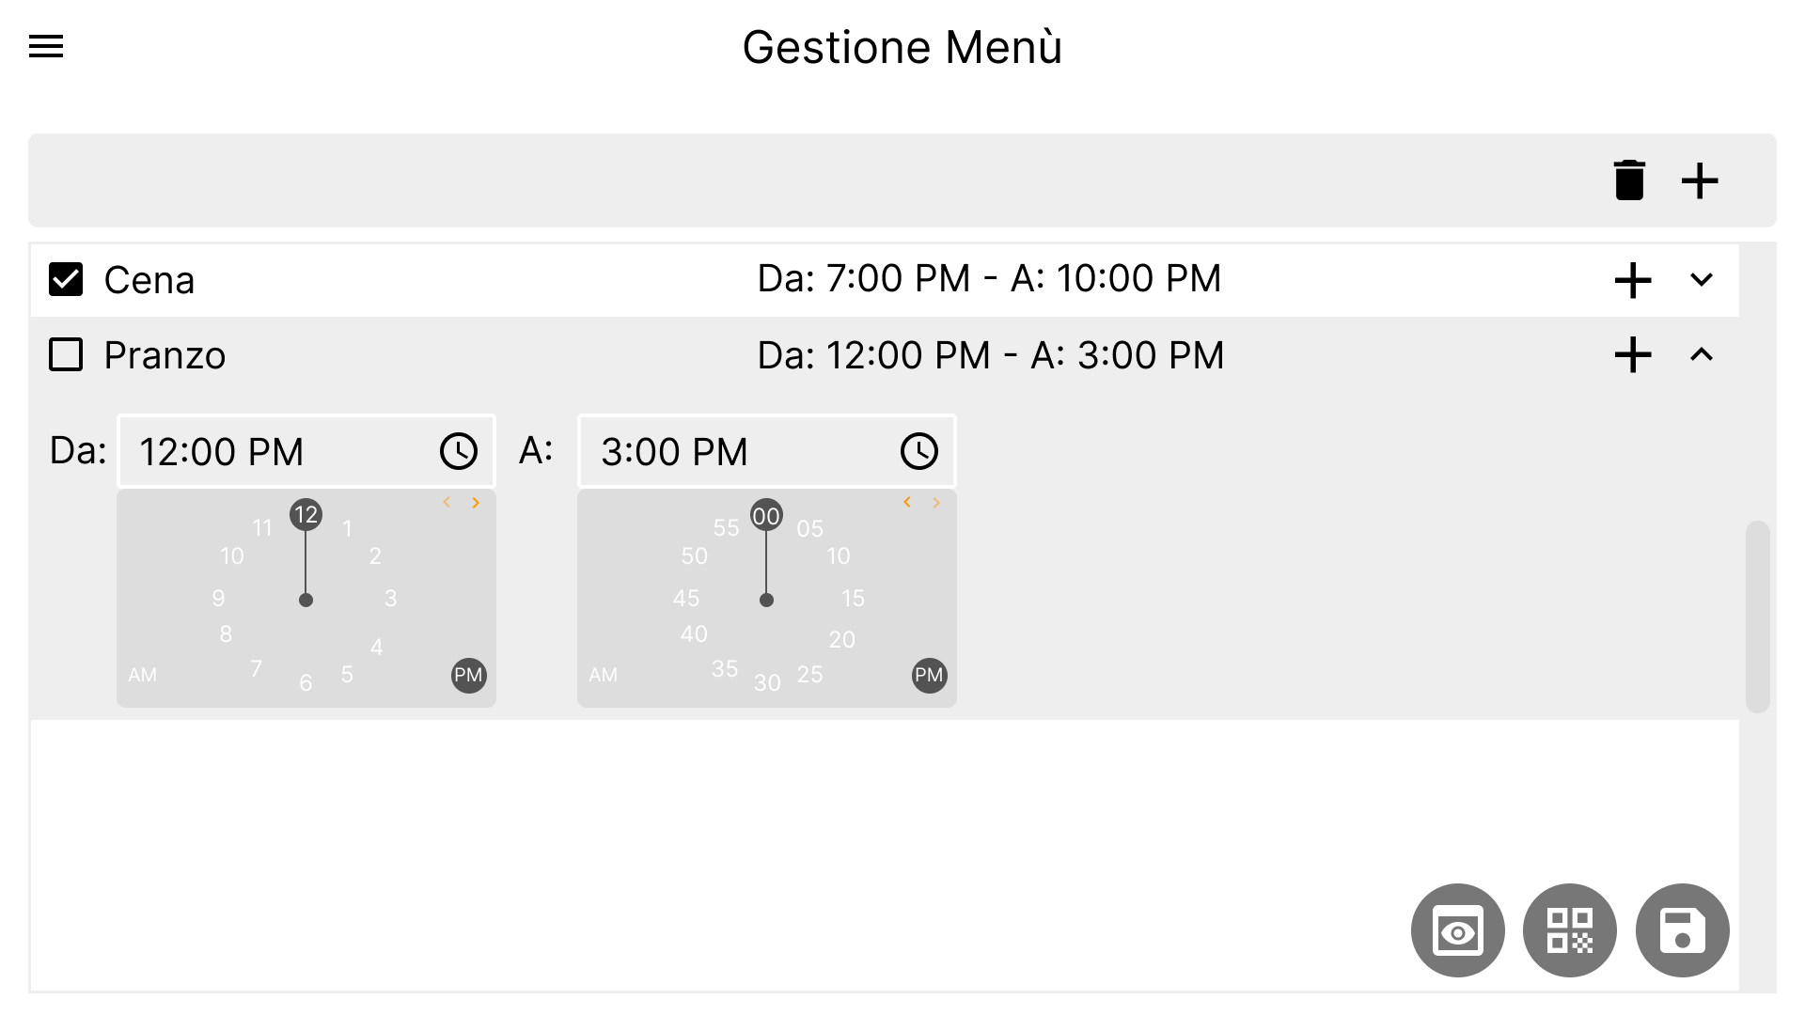

Modifica Menù
In questa pagina il gestore può svolgere le seguenti azioni rispetto alla gestione dei piatti nel menù:
- visualizzare per categoria i vari alimenti tramite il menù a tendina in alto al centro;
- aggiungere elementi tramite il pulsante “+” in alto a destra;
- rimuovere multipli elementi con il pulsante “cestino” in alto a destra;
- fornire traduzioni del menù tramite il pulsante apposito in alto a destra;
- entrare nel menù di modifica alimento cliccando la freccetta a destra del piatto corrispondente;
- salvare le modifiche con il pulstante “salva” in basso a destra.

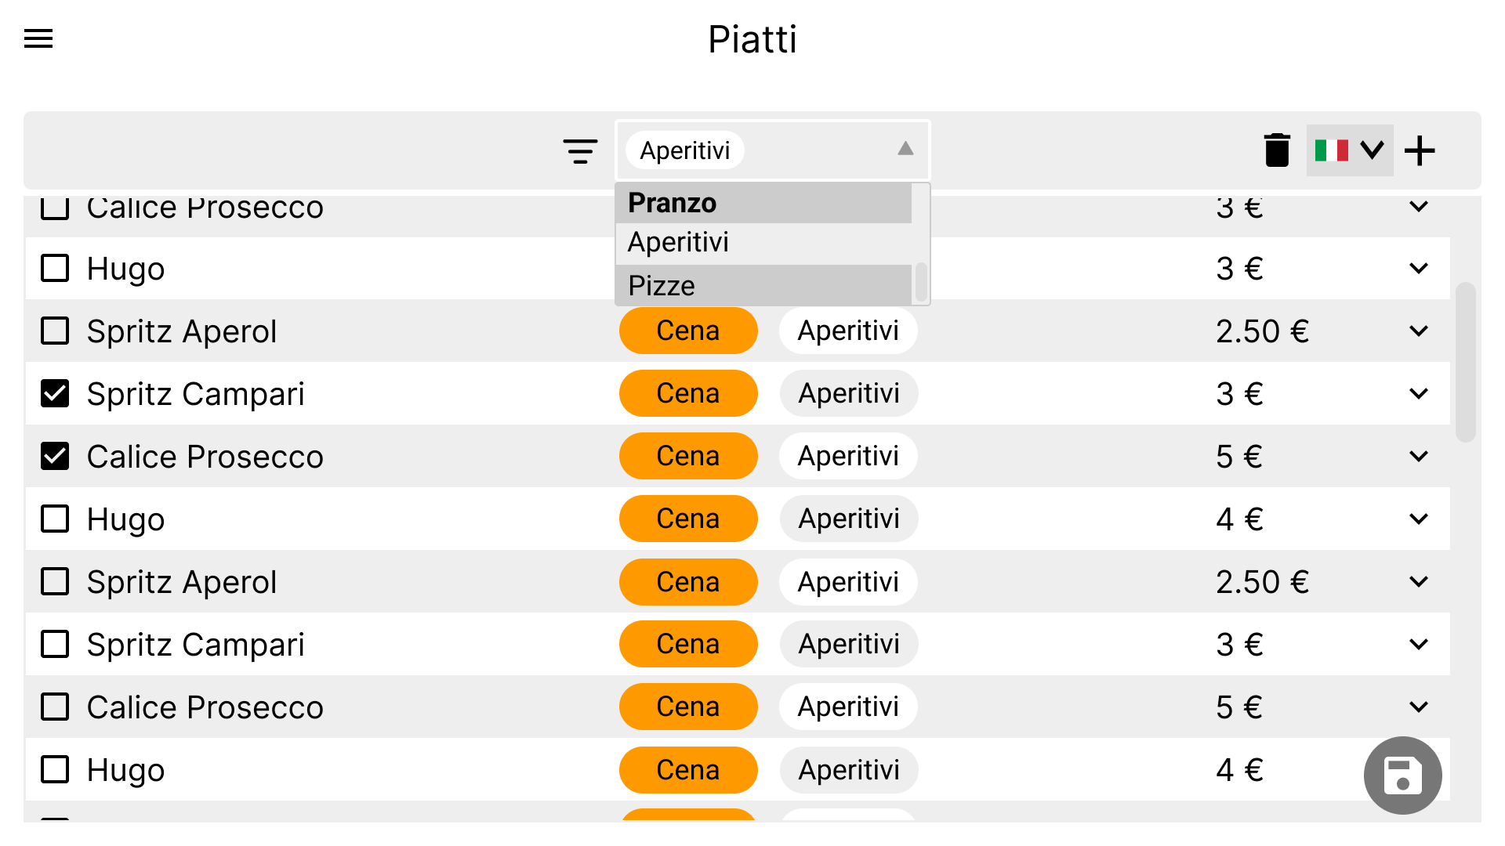
Modifica Piatto
Questo sotto menù permette di gestire i singoli alimenti e consente al gestore di svolgere le seguenti azioni:
- caricare o cambiare l’immagine del piatto;
- modificare la lista degli ingredienti aggiungendo elementi con il pulsante “+” e rimuoverne con il pulsante “cestino”;
- modificare le categorie del piatto e assegnarlo al menù desiderato tramite il menù a tendina a destra del nome del piatto;
- modificare il prezzo dell’ alimento;
- modificare la descrizione del piatto;
- salvare le modifiche con il pulsante “salva” in basso a destra.

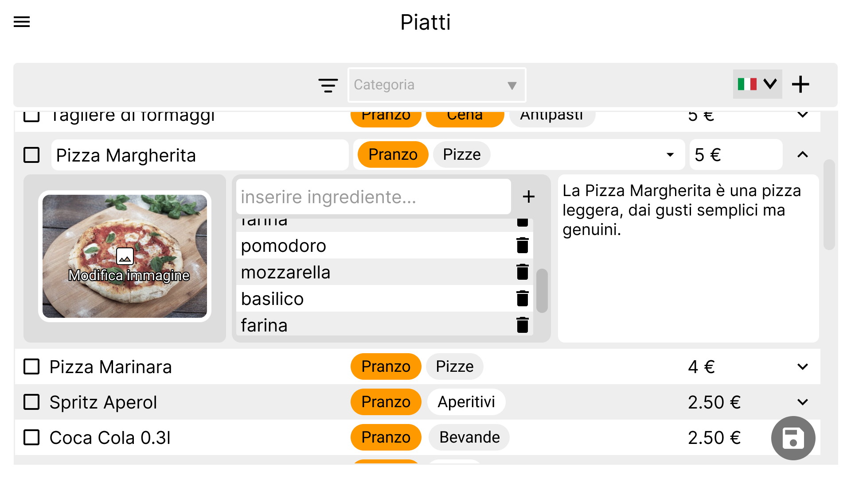

Download QR code
In questa schermata il gestore può svolgere le seguenti azioni relative alla gestione del codice QR:
- visualizzare il codice QR;
- visualizzare il link del menù;
- scaricare il codice QR.

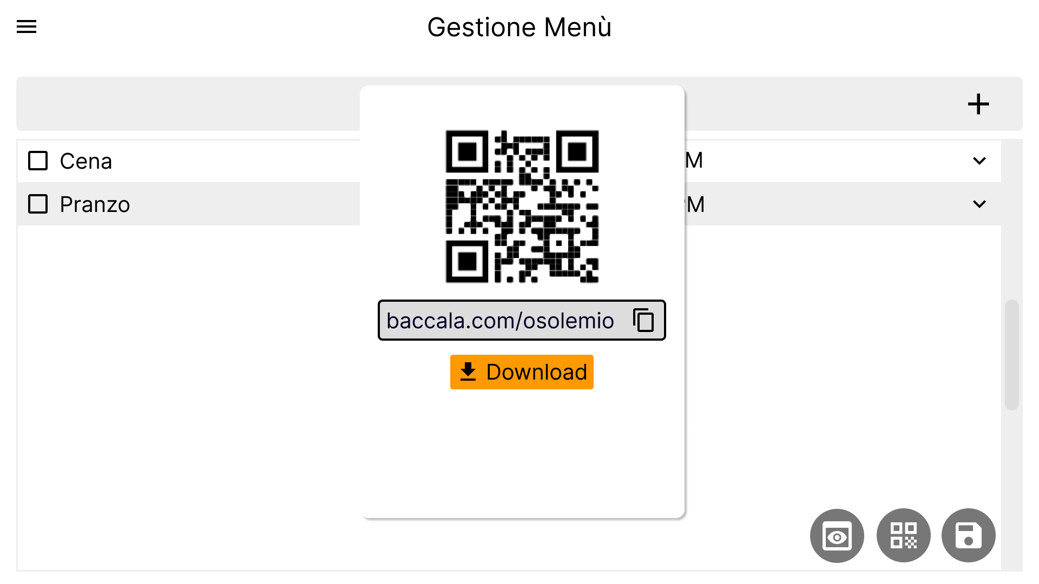

Visualizzazione Menù
Il cliente accede a questa pagina inquadrando il codice QR. La pagina è composta dai seguenti elementi:
- la funzione “seleziona lingua” in alto a destra;
- la funzione “seleziona categoria” nel menù a scorrimento;
- la lista dei piatti della categoria corrispondente;
- un menù a tendina che mostra l’immagine e gli ingredienti del piatto.
Questa schermata è identica all’anteprima visualizzabile dal gestore

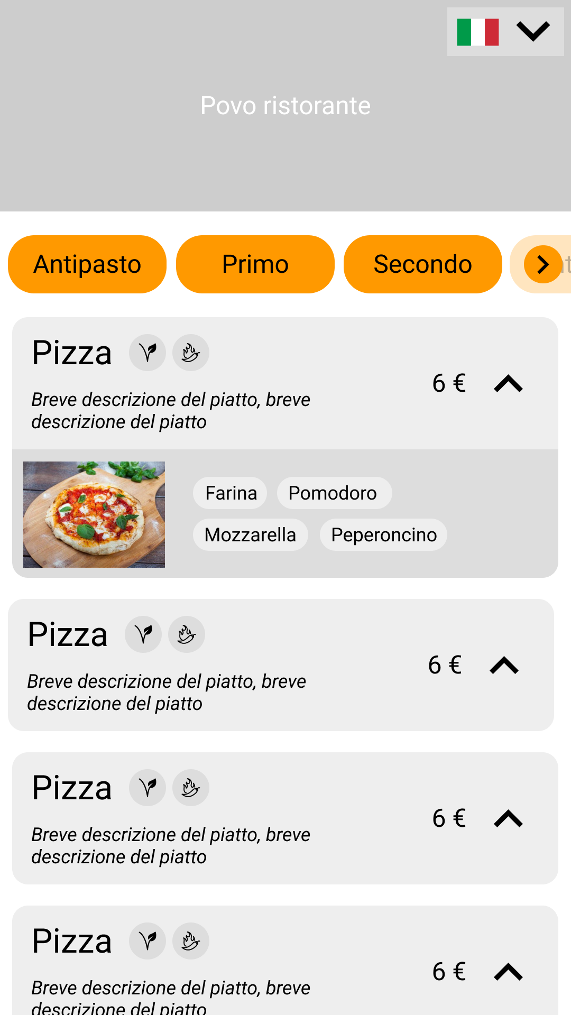

Design back end
Il sistema esterno con cui l’applicativo interagisce è Stripe, un sistema per la gestione dei pagamenti online. Questo viene utilizzato dal gestore per pagare l’abbonamento al servizio di gestione menù digitale.
Di seguito uno schema dei sistemi con cui il servizio si interfaccia.
